**Развитие мелкой моторики.**

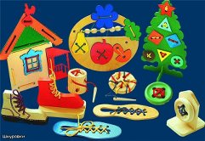

Исследования отечественных физиологов подтверждают связь развития руки с развитием мозга. Работы В. М. Бехтерева доказали влияние манипуляций рук на функции ЦНС.

Простые движения кистей рук, пальцев помогают убрать напряжение не только с самих рук, но и с губ, снимают умственную усталость. Они способны улучшить произношение многих звуков, а значит, развить речь ребенка.

Существуют самые разнообразные формы работы по развитию движений пальцев.

1. а) Статистические изображения пальцами предметов, образов окружающего мира: фигуры из пальчиков «флажок», «киска»;

б) Движения сопротивления: игра

«Хома-хомячок».

1. Движения пальцев, передающие динамические образы: «гармошка» - раздвигание и сдвигание пальцев, лежащих на столе.
2. Активные движения пальцев в ритме сопровождающего игру текста в стихотворной форме: «кулак-кулачок», «ладушки-ладушки».
3. Движения пальцев с предметами: карандашом, орехами, палочками, маленькими резиновыми мячами, шнурами, резиновыми кольцами, пинцетом, прищепками, бусинками.
4. Игры с мозаикой.
5. Пальчиковые игры с пластилином.
6. Игры с бумагой: рваная аппликация, складывание бумаги, скатывание бумаги в шарик.
7. Действия с ножницами.
8. Действия с толстыми нитками.
9. Действия с крупой, семенами: пересыпание крупы из одной емкости в другую, разбор разных видов крупы, выкладывание из крупы изображений на пластилиновой поверхности.
10. Действия с водой: переливание воды из одной емкости в другую, игры с пипеткой.
11. Действия с песком: пересыпание песка, лепка из сырого песка.
12. Действия с мелкими предметами, игрушками.
13. Действия с пуговицами: застегивание, расстегивание, выкладывание пуговицами недостающих деталей в изображениях на бумаге.
14. Рисование на бумаге пальчиками.
15. Показ сказок пальчиками.

При проведении этой работы необходимо помнить о главном условии успешности всех видов деятельности — ребенку должно быть интересно! У него должна быть создана положительная мотивация для занятий пальчиковой моторикой с предметами и без них.

**«Хома-хомячок»**

Взрослый прячет что-либо в кулаке. Ребенок разгибает палец за пальцем, добираясь до сюрприза. Потом можно поменяться ролями. При этом взрослый произносит:

«Хома, хома, хомячок,

Разожми мой кулачок,

Ну-ка, ну-ка разожми,

Что найдешь, себе возьми».

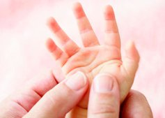

**Пособие *«Машинки»***

**Задание:** присоединить колёса к машинам, «собрать» гусеницу – накрутить крышки от пластиковых бутылок, соблюдая числовой ряд, назвать цвета спектра.

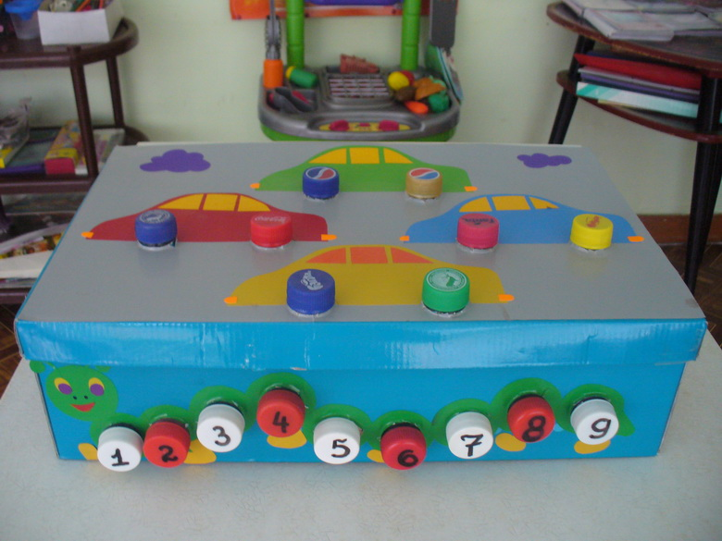

**Пособие *«Бабочка»***

**Задание:** накрутить крышки от пластиковых бутылок на крылья бабочки.

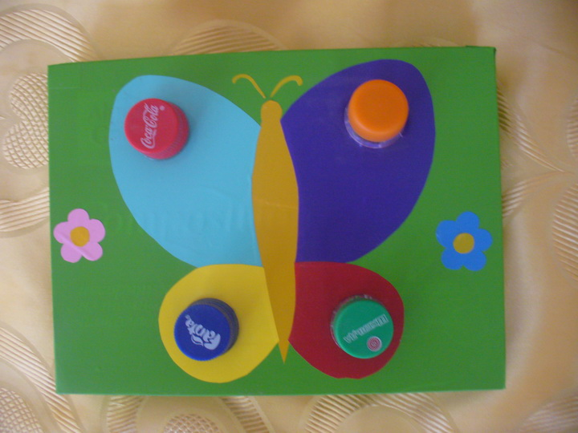

**Пособие «*Панно на липучках»***

**Цель:** упражнять детей в застёгивании-расстёгивании пуговиц, шнуровке, плетении косичек, завязывании бантиков.

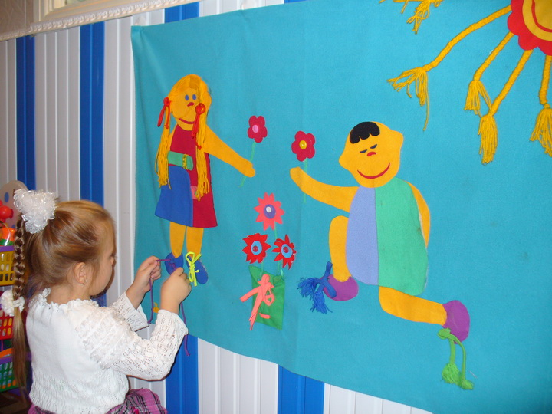

«Рука – это инструмент всех инструментов»

(Аристотель)

«Источники способностей и дарований детей на кончиках их пальцев».

(В. А. Сухомлинский)

«История письма ребёнка начинается значительно раньше того момента, когда учитель впервые вкладывает ему в руки карандаш и показывает, как надо писать буквы».

(Л. С. Выготский).

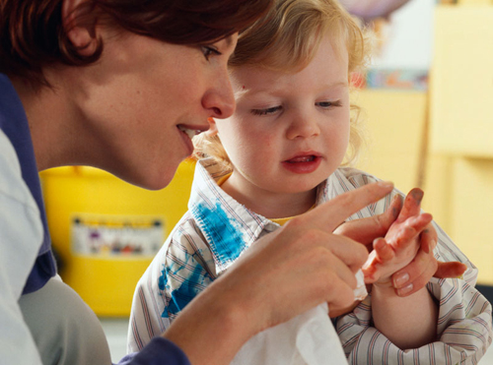

Дорогие родители, бабушки и дедушки! Желаю вам удачи и терпения в занятиях с малышом!

МБДОУ «Детский сад №38 «Росинка»

г. Рубцовск

2018 г.

**РАЗВИТИЕ МЕЛКОЙ МОТОРИКИ ДЕТЕЙ МЛАДШЕГО ДОШКОЛЬНОГО ВОЗРАСТА**

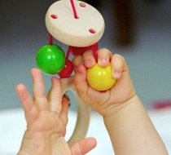

Подготовила: Гребцова

Тамара Валентиновна.

воспитатель первой кв.категории